علي بن ابيطالب عليه السلام و حديث عمار
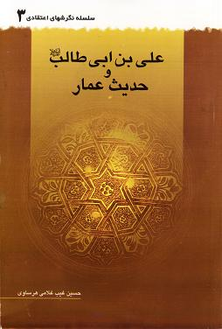
نويسنده: غيب غلامي هرساوي، حسين
ناشر: دليل
گروه سني: عموم

در اين کتاب ميخوانيم:
- معرفي عمار بن ياسر، صحابي بزرگي که از سوي پيامبر اکرم صلّي الله عليه و آله تأييد شده و به صورت سمبل يک حقيقت و نشانگر يک راه براي آيندهي مسلمين.
- يکي از خيانتهاي روشن در حقّ عمار که ناقص نقل کردن مناقب اوست.
- مخالفتهاي عمار با غاصبين ولايت و خلافت اميرالمؤمنين علي عليه السلام.
- نمونههايي از سرسپردگي و ولايت عمار نسبت به ساحت علي عليه السلام در دوران خلافت ظاهري علي عليه السلام.

گزيدهاي از کتاب:
«عمار معيار حق»
ويژگي عمار اين است که هنگام فتنه و شک و ترديد براي همگان معيار و مقياس حق و حقيقت ميباشد. در کثيري از روايات که در حدّ تواتر گشته است، نام عمار در کنار قرآن به عنوان يک ضابطهي قطعي براي تشخيص حق معرفي شده است.
قال رسول الله صلّي الله عليه و آله: «اذا اِختَلَفَ النّاسُ کانَ ابنُ سمية معَ الحقِّ.»
ص 41 و 42

